Phân biệt virus, trojan, worm và rootkit
Hầu hết chúng ta đều đã nghe nói đến spyware, malware, virus, trojan, worm hay rootkit… nhưng bạn có thực sự biết được điểm khác nhau giữa chúng? Quả thật không dễ để hiểu hết được các thuật ngữ chỉ những mối đe doạ với máy tính này.
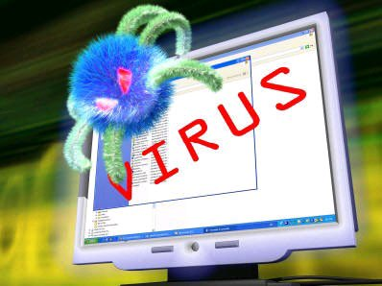
Spyware (phần mềm gián điệp) theo nghĩa gốc là một chương trình được cài đặt vào hệ thống mà không có sự cho phép của người dùng hoặc bí mật đi kèm với một chương trình hợp lệ khác để thu thập thông tin cá nhân của người dùng rồi gửi nó đến một máy tính từ xa.
Malware (phần mềm độc hại) về cơ bản là bất kỳ loại phần mềm nào có ý định làm hại vào máy tính (thu thập thông tin, truy cập dữ liệu nhạy cảm…) Malware bao gồm virus, trojan, rootkit, worm, keylogger, spyware, adware, v.v... Bây giờ, chúng ta đi sâu phân tích những dạng khác nhau của malware.
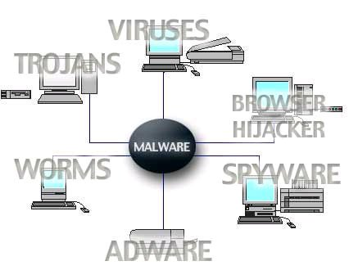
Virus
Là một chương trình có thể lây lan chính nó từ máy tính này sang máy tính khác. Đặc tính này cũng có ở worm, nhưng sự khác biệt là virus thường phải cấy chính nó vào một tập tin thực thi để được kích hoạt. Khi người dùng chạy tập tin thực thi này, virus có thể lây lan sang các tập tin thực thi khác.
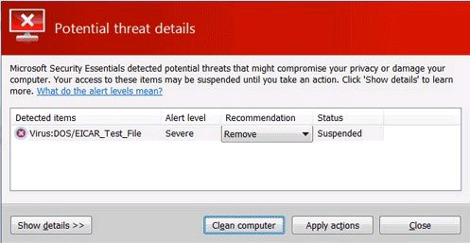
Virus được chèn khéo léo vào các tập tin thực thi bằng nhiều cách khác nhau. Sự phổ biến của các ứng dụng văn phòng kéo theo "đội quân" các virus Macro. Đây là các virus được cấy vào những dữ liệu tạo ra bởi sản phẩm của Microsoft như Word, Excel, PowerPoint, Outlook…
Trojan
Nhiều người vẫn nghĩ virus chiếm đa số trong các phần mềm độc hại, sự thực không phải vậy. Theo danh sách các mối đe dọa hàng đầu được được tổng hợp bởi Microsoft, malware phổ biến nhất là trojan và worm.
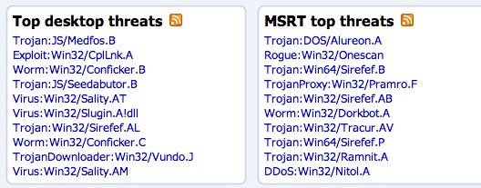
Trojan không tự tái tạo, không cấy vào một tập tin như virus, thay vào đó được cài đặt vào hệ thống bằng cách giả làm một phần mềm hợp lệ và vô hại sau đó cho phép hacker điều khiển máy tính từ xa. Một trong những mục đích phổ biến nhất của trojan là biến máy tính thành một phần của botnet. Botnet là một loạt các máy tính kết nối qua Internet, bị lợi dụng để gửi thư rác hoặc tấn công từ chối dịch vụ làm sập các website.

Worm
Có khả năng tự nhân bản trên chính nó mà không cần cấy vào một tập tin lưu trữ. Chúng còn thường sử dụng Internet để lây lan, do đó gây thiệt hại nghiêm trọng cho một mạng lưới về tổng thể, trong khi virus thường chỉ nhắm vào các tập tin trên máy tính bị nhiễm. Worm lây lan chủ yếu là do các lỗ hổng bảo mật của hệ thống. Vì vậy, để phòng ngừa, bạn cần cài đặt các bản cập nhật an ninh mới nhất cho hệ điều hành của máy tính.
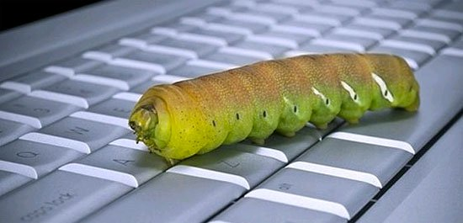
Rootkit
Chủ động "tàng hình" khỏi cặp mắt của người dùng, hệ điều hành và các chương trình anti-virus/anti-malware, rootkit là phần mềm độc hại rất khó bị phát hiện. Rootkit có thể được cài đặt bằng nhiều cách bao gồm việc khai thác lỗ hổng trong hệ điều hành hoặc lấy quyền quản trị máy tính.
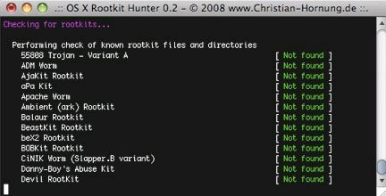
Sau khi được cài đặt và có quyền quản trị đầy đủ, rootkit sẽ tự ẩn đi và thay đổi hiện trạng của hệ điều hành cũng như các phần mềm nhằm ngăn chặn việc bị phát hiện trong tương lai.Rootkit sẽ tắt chương trình diệt virus hoặc tự cấy vào lõi của hệ điều hành, do đó có khi lựa chọn duy nhất của bạn là phải cài đặt lại toàn bộ hệ điều hành.

